Justificación mu=1
En esta simulación se eligió un valor de μ = 1 para la tasa de servicio. Esta elección permite trabajar con una base de tiempo arbitraria pero consistente, facilitando el análisis teórico y numérico. También simplifica el estudio de distintos niveles de carga del sistema mediante variaciones proporcionales de λ. Al mantener μ constante, se puede observar claramente cómo influye la tasa de arribo (λ) en el comportamiento del sistema, desde situaciones subutilizadas (ρ < 1) hasta condiciones críticas o de saturación (ρ ≥ 1), lo que es particularmente útil para evaluar métricas como la longitud de cola, tiempos de espera y probabilidad de rechazo.

Justificación cant corridas=20
Además, dado que el sistema M/M/1 con cola finita está gobernado por procesos estocásticos (llegadas y tiempos de servicio generados aleatoriamente), una sola simulación no es suficiente para representar el comportamiento general del sistema.
Para obtener resultados más confiables y mitigar la variabilidad propia de cada ejecución, se optó por realizar 20 corridas independientes por cada configuración del tamaño de cola. Esta cantidad de repeticiones permite:
- Obtener promedios más estables de métricas clave como tiempo en sistema, longitud de cola o utilización del servidor.
- Suavizar los efectos del azar, especialmente en tamaños de cola bajos donde el impacto de cada cliente rechazado es mayor.
Si bien podrían realizarse más repeticiones, el valor de 20 representa un equilibrio entre precisión estadística y tiempo de cómputo, especialmente considerando que los experimentos deben repetirse para múltiples tasas de arribo y tamaños de cola. En la práctica, 20 corridas proporcionan una buena robustez estadística sin un costo computacional excesivo, siendo una elección común en estudios de simulación académicos.

Fotos

Para lambda = 25% de mu:
L_{q}_teorico: 0.5
L_teorico: 1
W_teorico: 2
W_{q}_teorico: 1
Para tamaño de cola = 0:
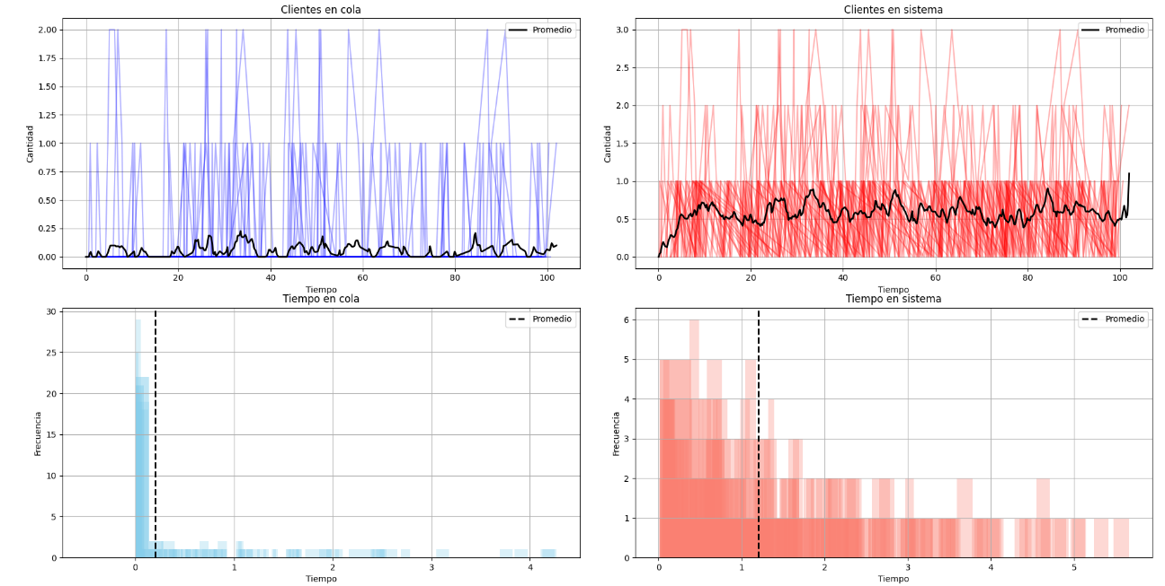
L: 0.5976391868994861
Lq: 0
W: 0.9592123675286277
Wq: 0
Utilización: 0.3308305875729287
P_rechazo: 0.329126213592233
P(n=0): 1
P(n=1): 0
Para tamaño de cola = 2:
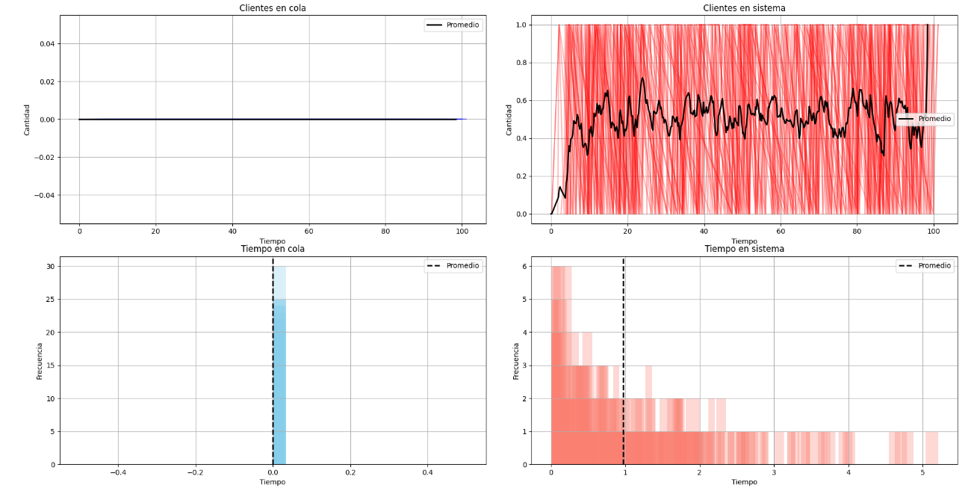
L: 1,082422
Lq: 0,374269
W: 1,44409
Wq: 0,481243
Utilización: 0,444243
P_rechazo: 0,047764
P(n=0): 0,825
P(n=1): 0,1625
P(n=2): 0,0125
P(n=3): 0
Para tamaño de cola = 5:
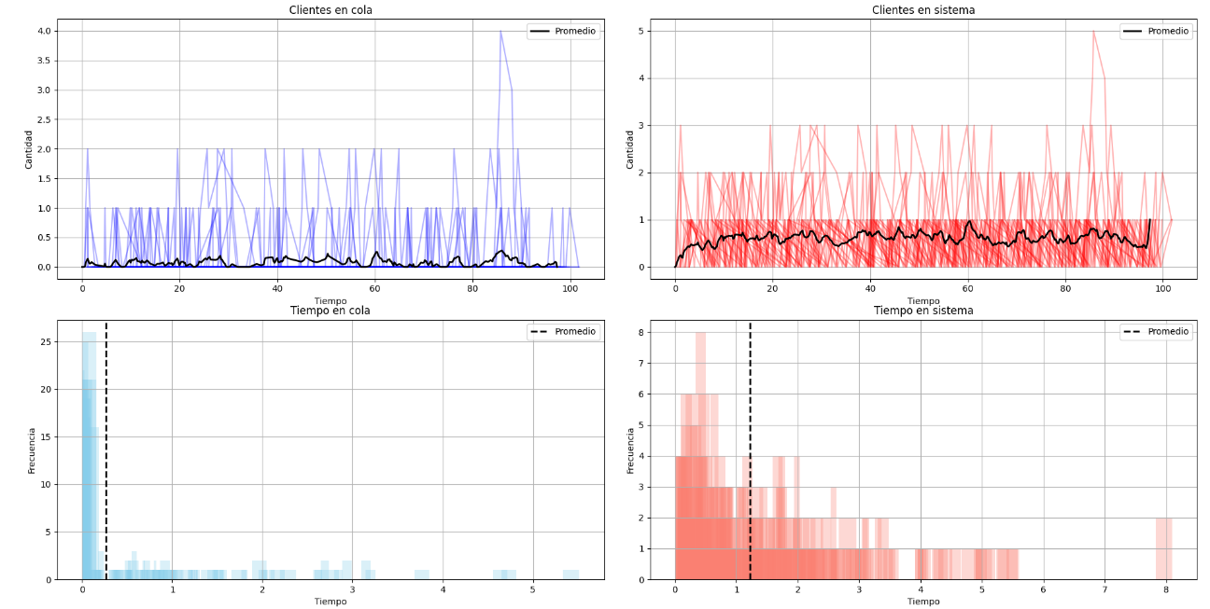
L: 1,411729
Lq: 0,66443
W: 1,932344
Wq: 0,900823
Utilización: 0,488376
P_rechazo: 0,01046
P(n=0): 0,54717
P(n=1): 0,207547
P(n=2): 0,09434
P(n=3): 0,066038
P(n=4): 0,04717
P(n=5): 0,037736
P(n=6): 0
Para tamaño de cola = 10:
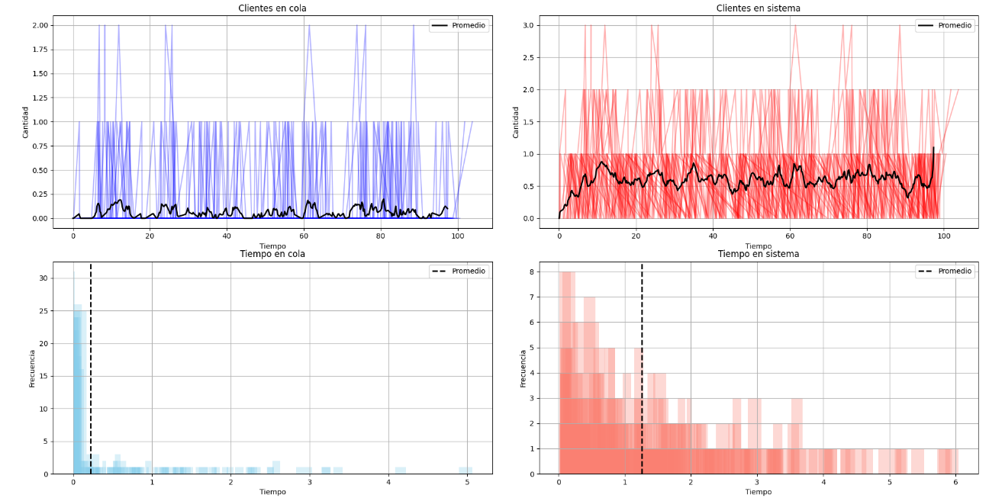
L: 1,31965
Lq: 0,584481
W: 1,802664
Wq: 0,774343
Utilización: 0,490725
P_rechazo: 0
P(n=0): 0,673077
P(n=1): 0,201923
P(n=2): 0,105769
P(n=3): 0,019231
P(n=4): 0
Para tamaño de cola = 50:
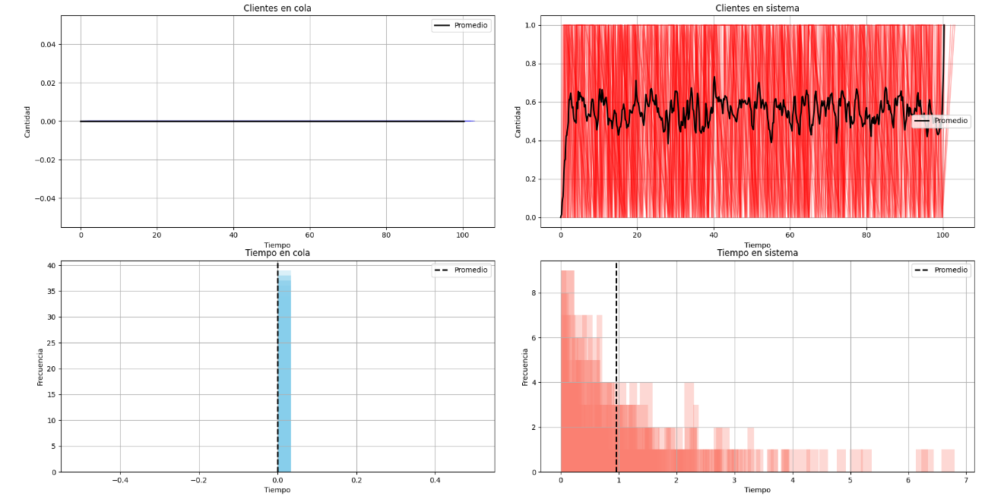
L: 1,451418
Lq: 0,696719
W: 2,01175
Wq: 0,978487
Utilización: 0,49436
P_rechazo: 0
P(n=0): 0,68
P(n=1): 0,22
P(n=2): 0,09
P(n=3): 0,01
P(n=4): 0

Para lambda = 50% de mu:
Lq_teorico: 0,083333
L_teorico: 0,33333
W_teorico: 1,333333
Wq_teorico: 0,33333
Para tamaño de cola = 0:
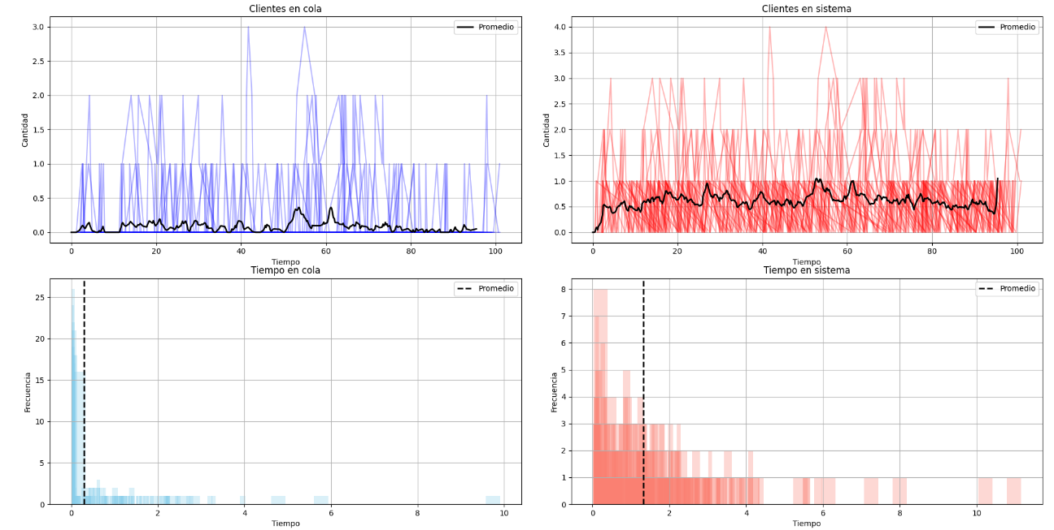
L: 0,554178
Lq: 0
W: 0,970517
Wq: 0
Utilización: 0,198536
P_rechazo: 0,193424
P(n=0): 1
P(n=1): 0

Para tamaño de cola = 2:
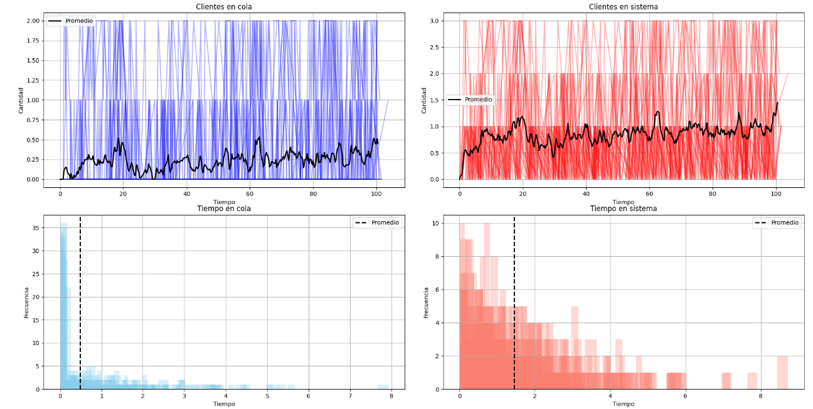
L: 0,724906
Lq: 0,12908
W: 1,205478
Wq: 0,205486
Utilización: 0,241868
P_rechazo: 0,002037
P(n=0): 0,855263
P(n=1): 0,118421
P(n=2): 0,026316
P(n=3): 0

Para tamaño de cola = 5:
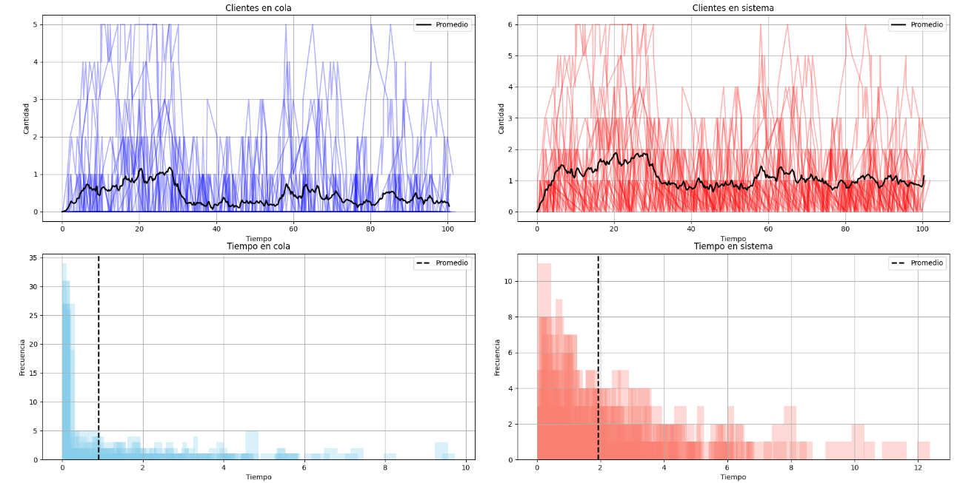
L: 0,747107
Lq: 0,131808
W: 1,255694
Wq: 0,223879
Utilización: 0,270455
P_rechazo: 0
P(n=0): 0,828125
P(n=1): 0,15625
P(n=2): 0,015625
P(n=3): 0

Para tamaño de cola = 10:
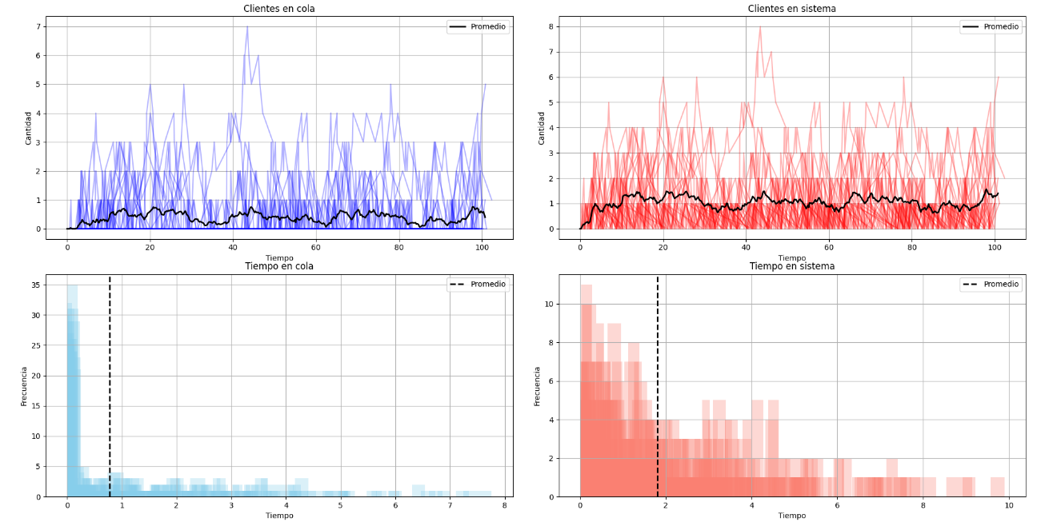
L: 0,77529
Lq: 0,162059
W: 1,222999
Wq: 0,262273
Utilización: 0,238143
P_rechazo: 0
P(n=0): 0,921053
P(n=1): 0,052632
P(n=2): 0,026316
P(n=3): 0

Para tamaño de cola = 50:
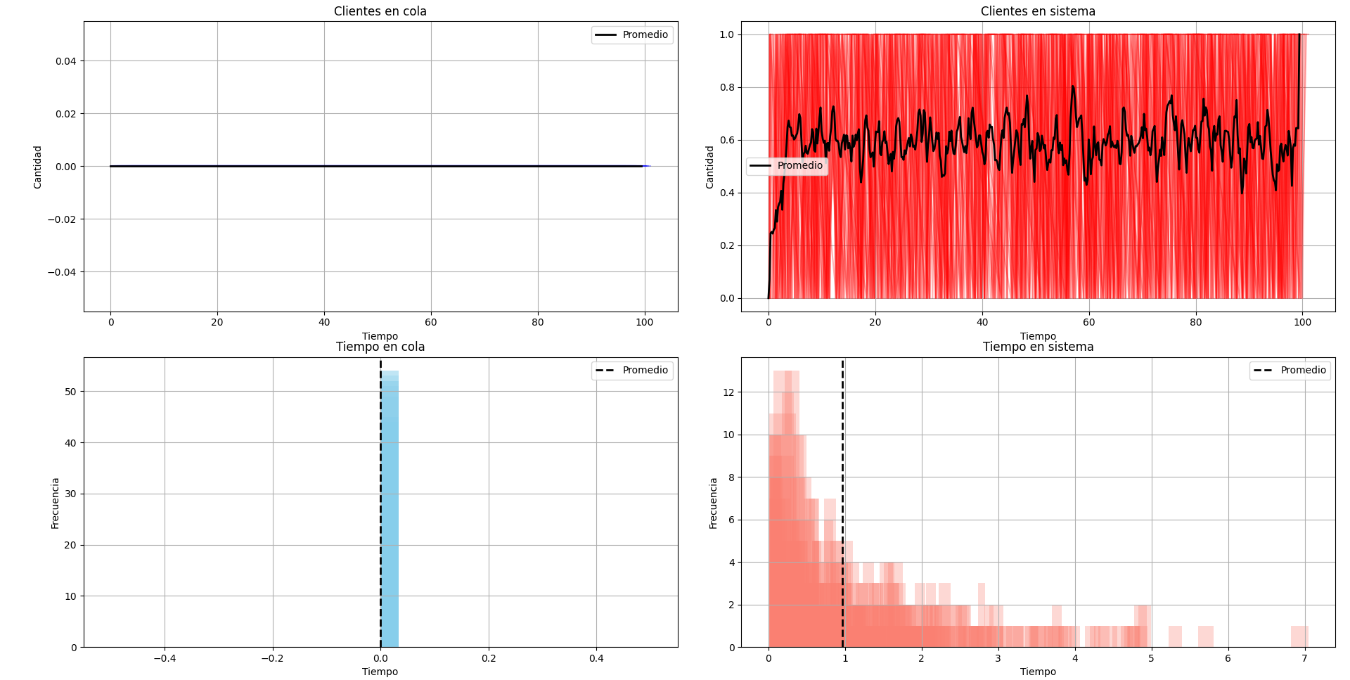
L: 0,792018
Lq: 0,173613
W: 1,325153
Wq: 0,293627
Utilización: 0,25553
P_rechazo: 0
P(n=0): 0,857143
P(n=1): 0,119048
P(n=2): 0,02381
P(n=3): 0

Para lambda = 75% de mu:
Wq_teorico: 3
W_teorico: 4
Lq_teorico: 2,25
L_teorico: 3
Para tamaño de cola = 0:
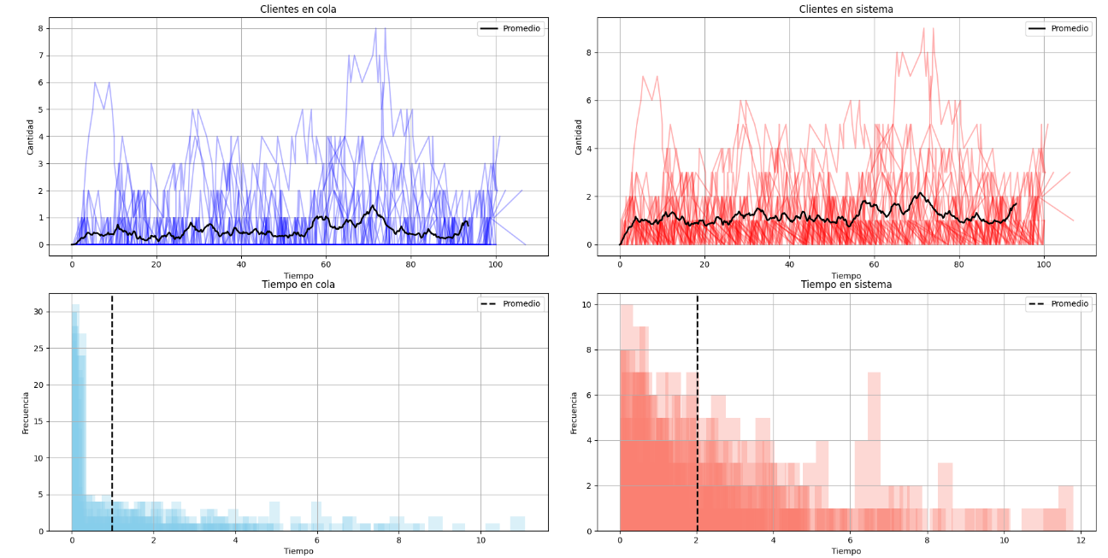
L: 0,633412
Lq: 0
W: 0,965761
Wq: 0
Utilización: 0,432335
P_rechazo: 0,423934
P(n=0): 1
P(n=1): 0

Para tamaño de cola = 2:
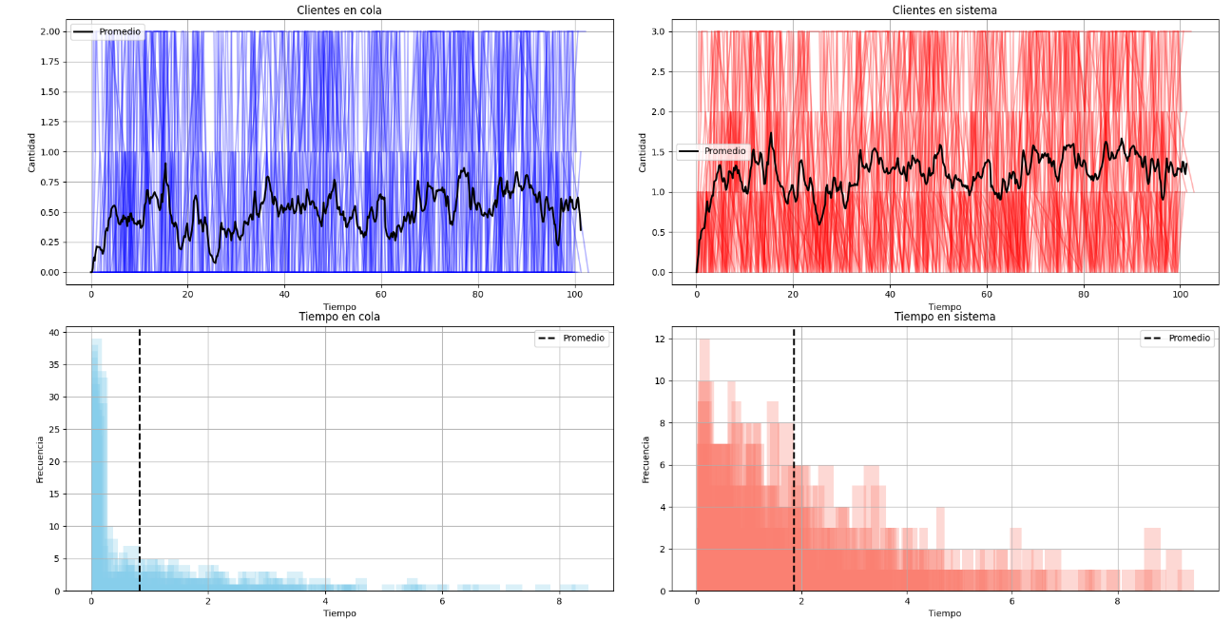
L: 1,447268
Lq: 0,652663
W: 1,852763
Wq: 0,830344
Utilización: 0,617483
P_rechazo: 0,174119
P(n=0): 0,614754
P(n=1): 0,213115
P(n=2): 0,172131
P(n=3): 0

Para tamaño de cola = 5:
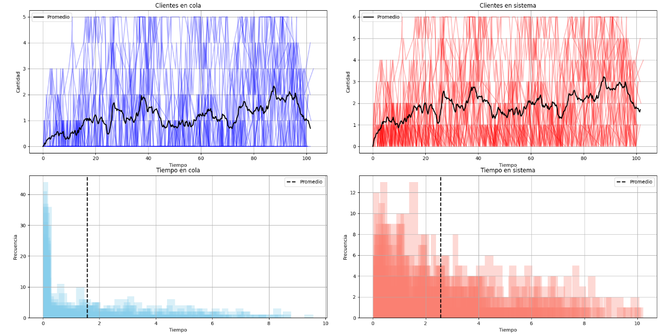
L: 2,211853
Lq: 1,378003
W: 2,560805
Wq: 1,567338
Utilización: 0,698698
P_rechazo: 0,057219
P(n=0): 0,381944
P(n=1): 0,166667
P(n=2): 0,159722
P(n=3): 0,104167
P(n=4): 0,090278
P(n=5): 0,097222
P(n=6): 0

Para tamaño de cola = 10:
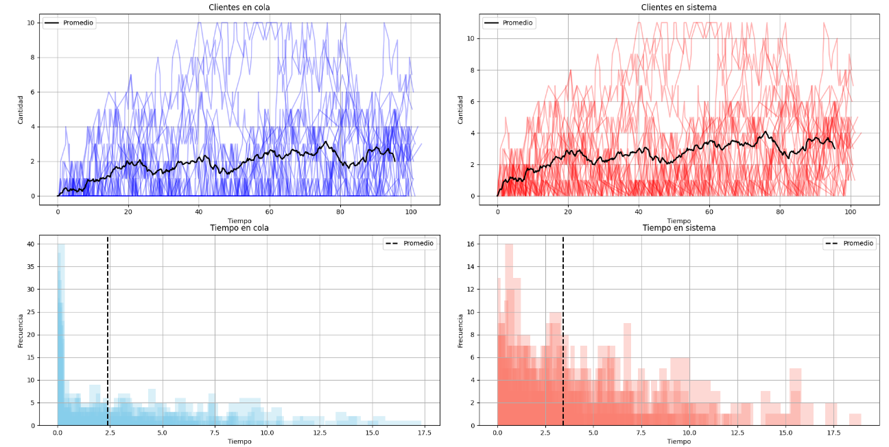
L: 2,903667
Lq: 2,038439
W: 3,4141
Wq: 2,38467
Utilización: 0,74622
P_rechazo: 0,010796
P(n=0): 0,504065
P(n=1): 0,252033
P(n=2): 0,138211
P(n=3): 0,03252
P(n=4): 0,02439
P(n=5): 0,02439
P(n=6): 0,01626
P(n=7): 0,00813
P(n=8): 0

Para tamaño de cola = 50:
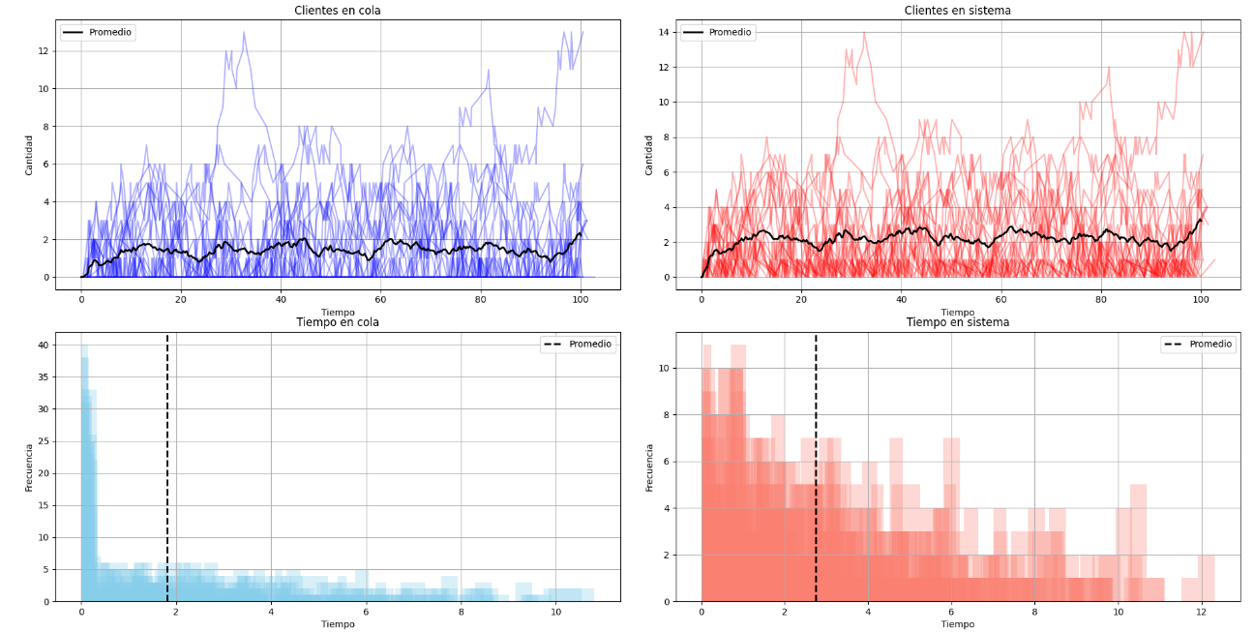
L: 2,529173
Lq: 1,689198
W: 2,747723
Wq: 1,80723
Utilización: 0,696018
P_rechazo: 0
P(n=0): 0,377907
P(n=1): 0,186047
P(n=2): 0,203488
P(n=3): 0,122093
P(n=4): 0,052326
P(n=5): 0,040698
P(n=6): 0,017442
P(n=7): 0

Para lambda = 100% de mu:
Las corridas al 100% no fueron posibles simularlas porque lo que uno tiene al realizar el código en Python es una calculadora matemática, no un modelo, por ende, éste tipo de cálculos no se pueden llevar a cabo.
Mas teóricamente:
No fue posible realizar simulaciones cuando la proporción λ/μ es igual a 1 (es decir, cuando la tasa de llegada es igual a la tasa de servicio), ya que en este caso el sistema M/M/1 entra en una condición crítica de inestabilidad. En términos teóricos, el valor de ρ = λ/μ se convierte en 1, y muchas métricas del sistema (como el tiempo promedio en cola (W_{q}), en sistema (W), y la longitud promedio de la cola (L_{q})) tienden a infinito.
En la práctica, intentar simular este escenario en código Python genera errores como divisiones por cero o bucles indefinidos, ya que la simulación depende de fórmulas matemáticas que no están definidas cuando μ = λ. A diferencia de un modelo simbólico o analítico que puede describir el límite teórico, el simulador trabaja con eventos discretos y cálculos numéricos, por lo que no puede manejar correctamente una tasa de servicio que apenas iguala la demanda. Esto impide que el sistema 'se vacíe' y, en muchos casos, produce colas que crecen indefinidamente o simulaciones que no terminan.

Para lambda = 125% de mu:
Wq_teorico: -5
W_teorico: -4
L_teorico: -5
Lq_teorico: -6,25
Para tamaño de cola = 0:
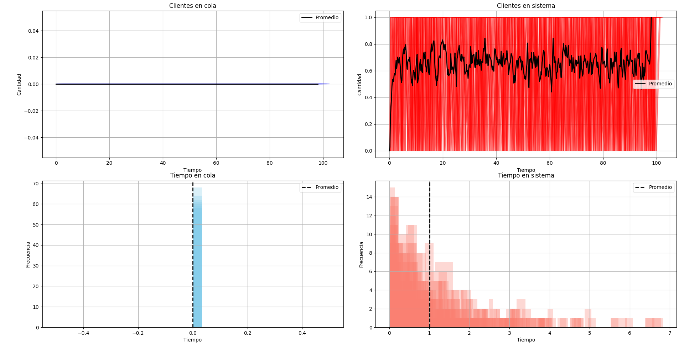
L: 0,688482
Lq: 0
W: 1,0107
Wq: 0
Utilización: 0,557421
P_rechazo: 0,547667
P(n=0): 1
P(n=1): 0

Para tamaño de cola = 2:
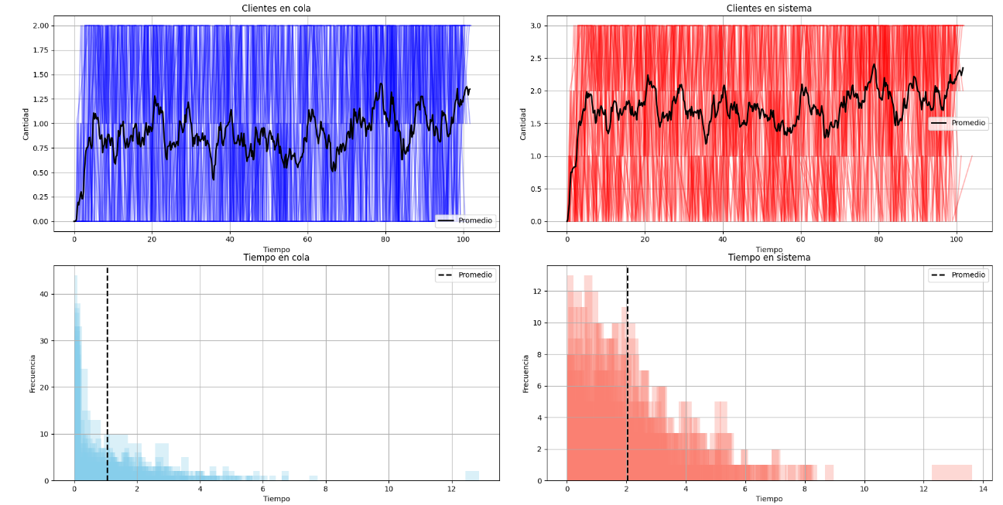
L: 1,856145
Lq: 0,973672
W: 2,025824
Wq: 1,053779
Utilización: 0,8059
P_rechazo: 0,309514
P(n=0): 0,325123
P(n=1): 0,275862
P(n=2): 0,399015
P(n=3): 0

Para tamaño de cola = 5:
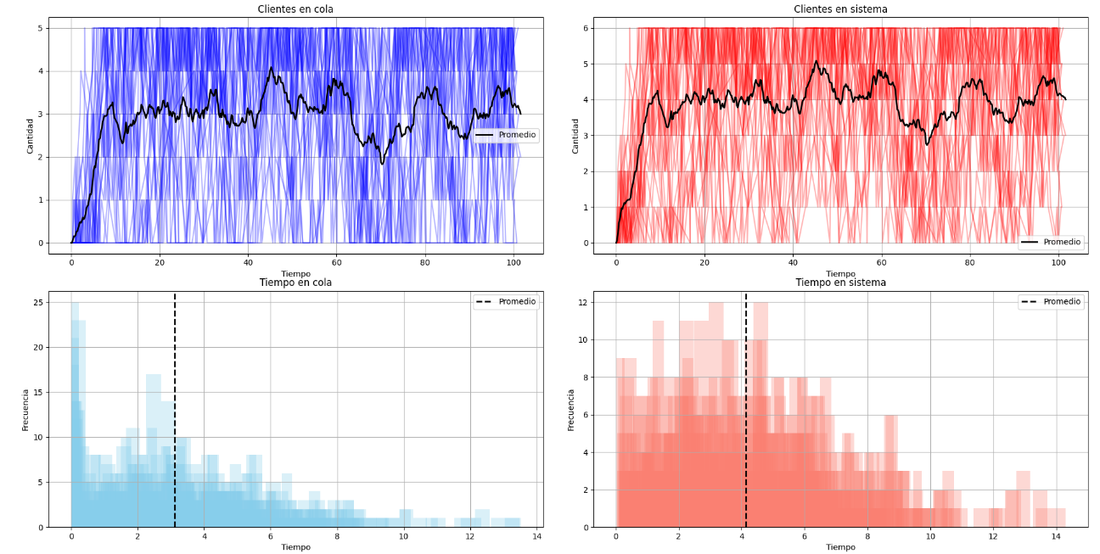
L: 3,956023
Lq: 2,998497
W: 4,142107
Wq: 3,112416
Utilización: 0,935321
P_rechazo: 0,254854
P(n=0): 0,161435
P(n=1): 0,125561
P(n=2): 0,112108
P(n=3): 0,139013
P(n=4): 0,179372
P(n=5): 0,282511
P(n=6): 0

Para tamaño de cola = 10:
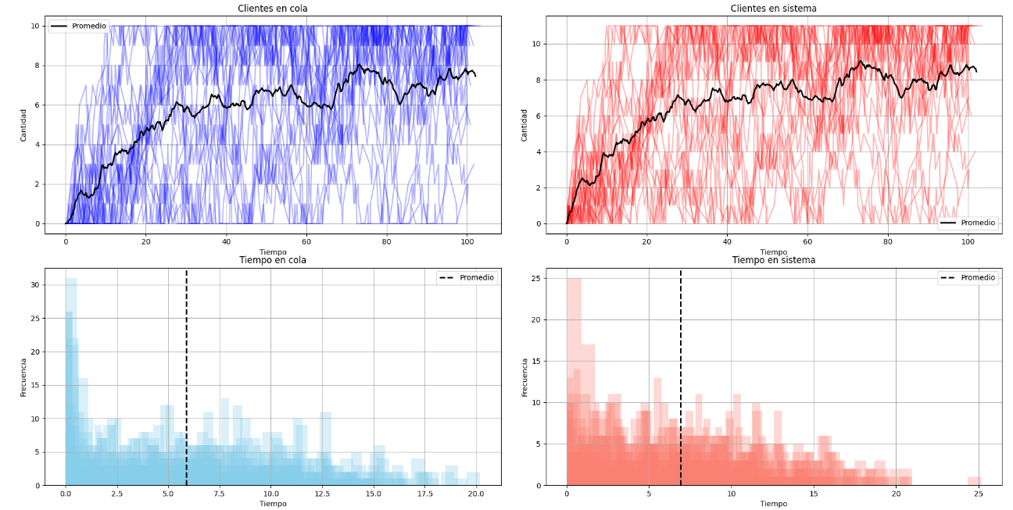
L: 6,770157
Lq: 5,80686
W: 6,916367
Wq: 5,887023
Utilización: 0,945624
P_rechazo: 0,187203
P(n=0): 0,013575
P(n=1): 0,0181
P(n=2): 0,027149
P(n=3): 0,027149
P(n=4): 0,036199
P(n=5): 0,045249
P(n=6): 0,054299
P(n=7): 0,113122
P(n=8): 0,162896
P(n=9): 0,226244

Para tamaño de cola = 50:
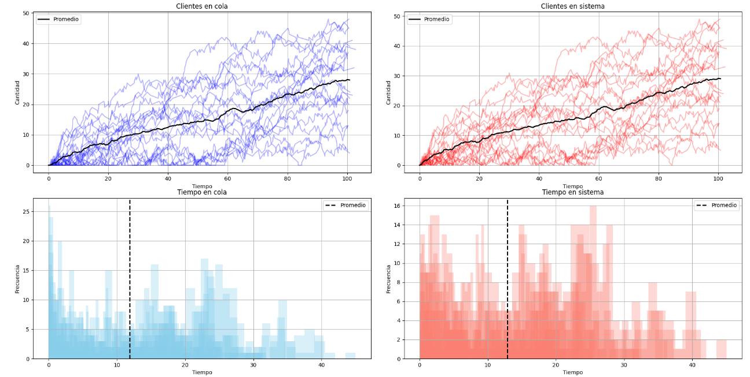
L: 15,98113
Lq: 15,00884
W: 12,89931
Wq: 11,90055
Utilización: 0,95958
P_rechazo: 0
P(n=0): 0,028807
P(n=1): 0,028807
P(n=2): 0,020576
P(n=3): 0,012346
P(n=4): 0,00823
P(n=5): 0,004115
P(n=6): 0,00823
P(n=7): 0,028807
P(n=8): 0,08642
P(n=9): 0,078189

Análisis de gráficas
Como se puede observar en las gráficas, con un lambda chico (0,25 o 25% de mu) las densidades en las gráficas de cantidades de clientes son mayores en la zona inferior de estas. Esto se debe a que como este parámetro modifica el tiempo entre arribos en función de:
$$tiempo interarribos=\frac{-1}{λ}*numero aleatorio$$
Mientras más chico sea lambda, más grande será el tiempo entre arribos, por ende, menos usuarios solicitarán ingreso al sistema. En el caso contrario, para valores cercanos a 1 (como 0,75 o 75% de mu), ya se aprecia una mayor densidad en la zona media de las gráficas, indicando una mayor frecuencia de arribos.
Cuando lambda pasa a ser mayor que mu (125% de lambda en nuestro caso), indica que los tiempos de arribos serán más chicos que los tiempos en que los usuarios hacen uso el servicio, ocasionando así gráficas con grandes densidades en sus zonas superiores y una mayor probabilidad de rechazo debido a la saturación del sistema. Por más que en el sistema con una cola con un máximo de 50 individuos no llegue a saturarse, se puede deducir que lo hará a la brevedad si se basa en la pendiente que tiene la curva del promedio.
En cuanto a los tiempos de cola y en sistema, para un sistema ideal, se espera que la gráfica esté sesgada lo más cerca del 0 posible, es decir que la mayor cantidad de usuarios hayan esperado una cantidad de unidades de tiempo baja. Pero, a medida que se aumenta el valor de lambda se observa que los usuarios tienden a pasar más tiempo en el sistema y se observan cada vez más valores de unidades de tiempo altos. Esto concuerda con lo determinado anteriormente, como cada vez el tiempo entre arribos es más corto y el tiempo de servicio es el mismo (por más que se obtenga de una variable aleatoria el coeficiente por el cuál se la multiplica es el mismo, 1), los usuarios tienden a pasar más tiempo en cola, y por ende, en el sistema.
Esto último puede ser bien observado en las gráficas de los tiempos en sistema de lambda al 125% con un tamaño máximo de cola de 50 y de 5 usuarios, donde la primera se observa una distribución acampanada (tiende a la normal), y en la segunda, es más en una forma de V donde los valores se distribuyen casi equitativamente a la izquierda y a la derecha del valor promedio del tiempo en sistema. A su vez, en estos dos casos, pero en la gráfica de tiempo en cola, los valores obtenidos están más distribuidos y no sesgados bien cerca del 0 como en los casos anteriores.

